STATISTIQUES ET PROBABILITÉS – Chapitre 2/2
Tout le cours en vidéo : https://youtu.be/5oBnmZVrOXE

Partie 1 : Indépendance de deux événements

Définition : On dit que deux évènements 𝐴 et 𝐵 de probabilité non nulle sont indépendants lorsque $P_{A}\left(B\right)=P\left(B\right)$ ou $P_{B}\left(A\right)=P\left(A\right)$.

Méthode : Démontrer que deux évènements sont indépendants

Vidéo https://youtu.be/OPuoB5EuOAQ

a) On tire une carte au hasard dans un jeu de 32 cartes.
Soit $R$ l'événement : « On tire un roi ».
Soit $T$ l'événement : « On tire un trèfle ».
Les événements $R$ et $T$ sont-ils donc indépendants ?

b) Même question en reprenant l'expérience précédente après avoir ajouté deux jokers au jeu de cartes.

Correction
a) On a : $P\left(R\right)$= $\frac{4}{32}$ = $\frac{1}{8}$.
Par ailleurs, $P_{T}\left(R\right)$ est la probabilité de tirer un roi parmi les trèfles. On a alors :
$$P_{T}\left(R\right)=\frac{1}{8}$$
Ainsi, $P_{T}\left(R\right)=P\left(R\right)$.
Les événements $R$ et $T$ sont donc indépendants.

b) On a : $P\left(R\right)$= $\frac{4}{34}$ = $\frac{2}{17}$.
$$P_{T}\left(R\right)=\frac{1}{8}$$
Ainsi, $P_{T}\left(R\right)≠P\left(R\right)$.
Les événements $R$ et $T$ ne sont donc pas indépendants.

Partie 2 : Succession d’évènements indépendants

Exemples :
a) On lance un dé et on note le résultat. Puis on lance une pièce de monnaie et on note le résultat. Ces deux expériences sont indépendantes.
b) Une urne contient 2 boules blanches et 3 boules noires. On tire au hasard une boule et on la remet dans l'urne. On répète cette expérience 10 fois de suite.
Ces dix expériences sont identiques et indépendantes.
Méthode : Calculer une probabilité sur une répétition d'expériences

Vidéo https://youtu.be/e7jH8a1cDtg

On considère l'expérience suivante :
Une urne contient 3 boules blanches et 2 boules rouges. On tire au hasard une boule et on la remet dans l'urne. On répète l'expérience deux fois de suite.
1) Représenter l'ensemble des issues de ces expériences dans un arbre.
2) Déterminer les probabilités des évènements suivants :
a) Obtenir deux boules blanches.
b) Obtenir une boule blanche et une boule rouge.
c) Obtenir au moins une boule blanche.

Correction

1) On note $B$ l'évènement « On tire une boule blanche » et $R$ l’évènement « On tire une boule rouge ».
$P(B)=\frac{3}{5}$ $=0,6$ et $P(R)=$ $\frac{2}{5} =0,4.$
On résume les issues de l'expérience dans un arbre pondéré.
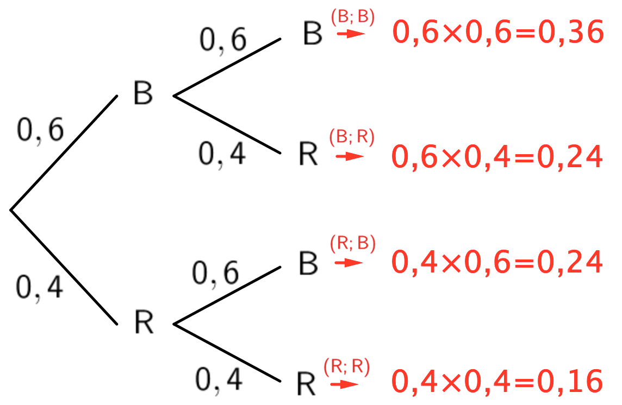
Comme $A$ et $B$ sont indépendants, on utilise la formule :
$P\left(A∩B\right)=P\left(A\right)×P\left(B\right)$

️ Dans ce contexte, au 2e niveau de l’arbre,
il ne s’agit pas de probabilité conditionnelle.

2) a) Obtenir deux boules blanches correspond à l'issue (B ; B). D’après l’arbre, on a :
$P_{1}=0,36$.

b) Obtenir une boule blanche et une boule rouge correspond aux issues (B ; R) et (R ; B).
$P_{2}=0,24+0,24=0,48$.

c) Obtenir au moins une boule blanche correspond aux issues (B ; R), (B ; B) et (R ; B).
$P_{3}=0,24+0,36+0,24=0,84.$

Hors du cadre de la classe, aucune reproduction, même partielle, autres que celles prévues à l'article L 122-5 du code de la propriété intellectuelle, ne peut être faite de ce site sans l'autorisation expresse de l'auteur.
www.maths-et-tiques.fr/index.php/mentions-legales

